Приложение 2

Техническая спецификация
Приобретение мебели в декабре 2020г.

Наименование товаров | Характеристика товаров | Количество | Цена (тенге) | Сумма (тенге)
Детский двухместный стол  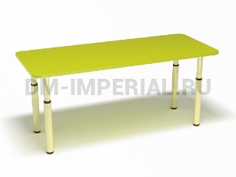 | Стол детский регулируемый, двухместный (размеры: 1000*500*400/460/520/580, 0-3 ростовая группа). Материал столешницы - ЛДСП (толщина 16 мм). Кромление - безопасный кант ПВХ. Металлические регулируемые ножки. | 42 шт. | 16300-00 | 684600-00
Стул детский  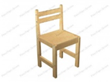 | Стул детский на деревянных ножках из массива бука, сидение многослойная фанера не менее 1 см, изделие гладкое лакированное. Высота сиденья до 300 мм, для детей 4-6 лет, ростом 115-130 см. | 81 шт. | 7200-00 | 583200-00

Обязательное условие: окончательные эскизы согласовать с Заказчиком. Цветовое комбинирование по желанию Заказчика. Сертификаты CT-KZ. Срок поставки/изготовления до 25.12.2020 года.

Место поставки: ГККП «Ясли-сад № 16 «Таңшолпан» акимата города Темиртау отдела образования города Темиртау», г.Темиртау, 8 микрорайон, строение 62 А

